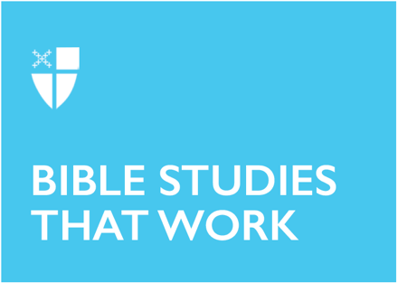

Navidad 1
28 de diciembre de 2025

LCR: Isaías 61:10-62:3, Salmo: 147, Gálatas 3:23-25; 4:4-7, Juan 1:1-18

Oración inicial |
Dios poderoso que has derramado sobre nosotros la nueva Luz de tu Palabra hecha carne: haz que esta Luz siga ardiendo en nuestros corazones y resplandezca siempre en nuestras vidas; por Jesucristo nuestro Señor, que contigo vive y reina en la unidad del Espíritu Santo, un solo Dios ahora y siempre. Amén.

Contexto |
El pasaje inicial del Evangelio de Juan corresponde al primer domingo de Navidad, cuando los sacerdotes aún visten túnicas blancas y todas las velas permanecen encendidas. La alegría y la promesa de la Navidad no pueden contenerse en solo uno o dos días; ¡la Iglesia necesita doce días completos para apreciar todo el gozo que ha traído Dios encarnado! Sin embargo, en este día, el primer domingo después del día de Navidad, el leccionario pasa de la alegría obvia de un bebé, los ángeles y los regalos, a un tipo de narrativa infantil totalmente diferente. Esta narrativa navideña no tiene un pesebre que pueda contenerla; sería un desfile navideño verdaderamente terrible. En cambio, el autor del Evangelio de Juan utiliza la palabra griega logos para decir algo cósmico sobre la encarnación de Dios.

Logos no es en realidad un término sencillo en griego. Se traduce como «Palabra» en el Evangelio de Juan en español. Pero los dramaturgos y filósofos griegos utilizan la palabra logos de manera diferente. Sófocles utiliza logos como «promesa»; Esquilo como «orden». Heródoto y Tucídides hacen que logos signifique «historia», ignorando las otras opciones en griego para historia (como mythos o poesis). En cambio, utilizan logos como una historia indudablemente verdadera, pero contada por otro. Logos también se ha utilizado como «razón». La Palabra, al fin y al cabo, tiene algunos matices.

Esta Palabra, escrita en griego, con una larga genealogía procedente tanto de pensadores judíos como helénicos, fue elegida por el autor del Evangelio de Juan para capturar la abrumadora verdad, gracia y luz que se revistió de carne y hueso humano, y que vino a salvar la creación. ¿Qué tipo de Palabra era este Dios, que era a la vez mandato y promesa, razón e ingenio e historia?

Reflexión teológica |
Durante el primer domingo de Navidad, la Iglesia proclama la Palabra de luz que sigue brillando en las tinieblas, a las que no puede vencer. Quizás algunas personas lleven consigo sus propias palabras de oscuridad. (Muchas lo hacen). Pero con la llegada de Jesús, una Palabra para todos, se puede llevar una nueva historia: por muy sombría que sea la oscuridad, la luz permanece. La luz brilla.

La verdadera luz, que ilumina a todos, iluminando todos los corazones, almas y mentes, disipa la oscuridad en todo momento y en todo lugar. Nuestro Dios vino a nosotros no solo una noche al año, no solo envuelto en arpillera o con un solo coro de ángeles y pastores, sino que Dios viene a todos, todos los días, en cada momento. Esto es lo que significa que Dios vino como el Logos encarnado: Logos es un sustantivo, sí, pero un sustantivo que implica actuar. Las historias deben contarse; las promesas deben cumplirse, y la razón se basa en las relaciones. ¿Y la luz? La luz requiere una fuente para brillar. Jesús nos dice una y otra vez que él no es el único destinado a encarnar esta Palabra de Navidad, y el Evangelio de Juan ofrece muchas palabras sobre cómo hacerlo: ser, atender, relacionarse, crear, existir, vivir, dar testimonio, iluminar, brillar, esclarecer; aceptar, recibir, creer, ver, conocer, convertirse en hijos de Dios a través del Hijo. Pero la más importante de estas obras es encarnar: encarnar el perdón, encarnar la sanación, encarnar la paz, la gracia y el amor. Dios se negó a ceder el mundo a la oscuridad y al caos, por lo que nació en un cuerpo humano para compartir su luz con esta creación oscurecida y quebrantada. A través de la obra de Jesús, la Navidad llega a todos, una y otra vez: buenas noticias para los pobres, humildad y esperanza para los ricos, sanación y libertad para los marcados por la vergüenza. Este Verbo siempre ha sido y sigue siendo la obra de Dios en el mundo. Esta es también la obra de la Iglesia en la actualidad.

Nadie ha visto jamás a Dios; es Jesús quien ha dado a conocer a Dios. Y es la Iglesia —con sus oraciones y su obra, su compromiso con la luz, la esperanza y la misericordia, y su fe en los sacramentos— la que da a conocer a Jesús a los demás. Cada vez que la Iglesia ofrece regalos y canciones a vecinos solitarios o lleva comida a familias afectadas por la pobreza; cada vez que la Iglesia derrama aceite curativo sobre manos agrietadas y temblorosas o se interpone entre el desastre y la dignidad de otra persona, la Iglesia también encarna a Dios. Esta es la labor de la Navidad, y es una labor para todo el año.

El Verbo se hizo carne y habitó entre la humanidad —en Jesús, entre los enemigos, con los vecinos— y se ve la gloria de Dios: en los perdidos que son encontrados, en los quebrantados que son sanados, en los hambrientos que son alimentados, en los encarcelados que son liberados, en las naciones reconstruidas, en las personas en paz.

Que esta música resuene en todos los corazones: que Dios no dejó al mundo en la oscuridad, sino que convirtió a la humanidad en estrellas de luz y coros de la Palabra, no solo el día de Navidad, sino todos los días.

Preguntas para la reflexión |
- ¿En qué aspectos de tu vida ves la luz de Dios?
- Elige un verbo del pasaje del Evangelio. ¿Cómo podría ese verbo ayudarte a encarnar más plenamente la obra de la Navidad?
- ¿Quién en tu comunidad podría necesitar una palabra de luz de tu parte? ¿Cómo podrías transmitirla?
- ¿Cómo puedes practicar la narración intencional? ¿Cómo podrías encarnar la historia de esperanza, amor y misericordia en tus contextos particulares?

La fe en la práctica |
Esta semana, enciende una vela, busca las estrellas o contempla las luces de tu árbol de Navidad cada noche. Mientras meditas sobre su resplandor, escribe cualquier palabra que te venga a la mente. Reflexiona sobre ellas: ¿son palabras de anhelo? ¿De reconciliación? ¿De soledad? ¿De alegría? ¿De miedo? Deja que esas palabras salgan a la luz y sirvan como recordatorio de la Palabra que se hizo carne para disipar la oscuridad. Presta atención a estas palabras y pregúntate: ¿cómo podrían llevarte a encarnar la obra de la Navidad para aquellos que la necesitan?

La Sra. Chesirae Valentine-Karlin es seminarista en el Seminario Teológico General, directora del departamento de Niños y Jóvenes de la iglesia All Angels’ Church en el Upper West Side y postulante al sacerdocio de la Diócesis de Arizona. Cuando no está escribiendo artículos o enseñando a los acólitos, probablemente esté jugando en Central Park con su esposo James, su hijo Beckett y su gato Ruah.
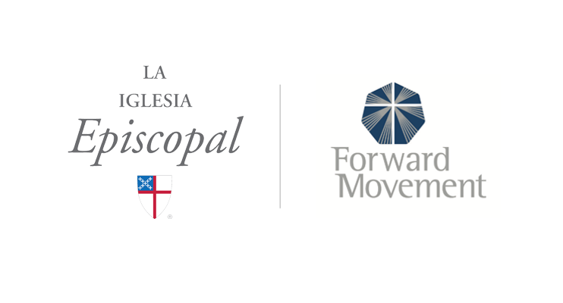
Los Sermones que Iluminan y los estudios bíblicos que funcionan son una oferta conjunta de Forward Movement y la Oficina de Comunicación de la Iglesia Episcopal.

https://www.episcopalchurch.org/sermones-que-iluminan/

